要配慮者利用施設の避難確保計画作成マニュアル
（越谷市）

令和８年度 危機管理室 更新
第１章 総則............................................................... - 1 -
１ はじめに............................................................... - 1 -
２ 避難確保計画の必要性................................................... - 1 -
３ 避難確保計画の作成主体................................................. - 1 -
４ 避難確保計画の内容..................................................... - 1 -
５ 要配慮者利用施設の範囲................................................. - 2 -
６ 計画の作成単位......................................................... - 3 -
７ 計画の報告............................................................. - 3 -
８ 計画の適用範囲......................................................... - 4 -
第２章 避難確保計画の作成................................................. - 5 -
１ 計画の目的について【計画ひな形１ P.1】................................. - 5 -
２ 計画の報告について【計画ひな形２ P.1】................................. - 5 -
３ 計画の適用範囲について【計画ひな形３ P.1】............................. - 5 -
４ 防災体制............................................................... - 5 -
（１）防災体制について【計画ひな形４（１） P.1】.......................... - 5 -
（２）班構成について【計画ひな形４（２） P.1】............................ - 6 -
５ 情報収集............................................................... - 7 -
（１）情報収集について【計画ひな形５（１） P.2】.......................... - 7 -
（２）情報伝達について【計画ひな形５（２） P.2】.......................... - 9 -
６ 避難誘導について【計画ひな形６ P.2～5】............................... - 9 -
（１）避難手段【計画ひな形６（３） P.2～5】.............................. - 12 -
７ 避難の確保を図るための資機材等の整備について【計画ひな形７ P.6】...... - 13 -
８ 防災教育及び訓練の実施【計画ひな形８ P.7】............................ - 14 -
９ 施設利用者緊急連絡先一覧表・連絡網【計画ひな形別紙４ P.13】........... - 14 -
１０ 自衛水防組織について【計画ひな形 P.8・14】.......................... - 14 -
１１ チェックリストについて【計画ひな形別紙６ P.16】..................... - 15 -
１２ 避難確保計画作成（変更）報告書【計画ひな形別紙７ P.18】............. - 16 -
１３ 避難確保計画に基づく訓練実施結果報告書【計画ひな形別紙８ P.20】..... - 17 -

第１章 総則
１ はじめに
近年、台風や集中豪雨等により全国各地で河川の洪水処理能力を超える豪雨災害が頻発している中、平成２７年９月の関東・東北豪雨や、平成２８年８月の台風１０号の被害などにより、多数の被害が発生しました。
このような背景のもと、平成２９年６月に水防法が一部改正され、浸水想定区域内の要配慮者利用施設は、避難確保計画の作成と避難確保計画に基づく訓練の実施が義務付けられました。
本マニュアルは、避難確保計画に定める防災体制や情報収集、避難誘導、防災訓練等に ついて記載してあります。

２ 避難確保計画の必要性
要配慮者は、避難に多くの時間を要する可能性があり、洪水等が発生した場合、深刻な 被害が発生するおそれがあります。
そのような場合に、利用者の円滑かつ迅速な避難の確保を図るために避難確保計画を 作成する必要があります。

３ 避難確保計画の作成主体
水防法第１５条の３に基づき、越谷市地域防災計画（資料編）にその名称及び所在地を 定められた要配慮者利用施設の所有者又は管理者は、避難確保計画の作成を主体的に取り組む必要があります。

４ 避難確保計画の内容
避難確保計画で定めるべき事項は、次のとおりです。
・洪水時等の防災体制に関する事項
・洪水時等の避難の誘導に関する事項
・洪水時等の避難の確保を図るための施設の整備に関する事項
・洪水時等を想定した防災教育及び訓練の実施に関する事項
・自衛水防組織の業務に関する事項（自衛水防組織を設置した場合に限る）
・その他、洪水時等の円滑かつ迅速な避難の確保を図るため必要な措置に関する事項
なお、各施設が既に作成している計画に上記の事項を追記することで作成することも
可能です。

５ 要配慮者利用施設の範囲
越谷市地域防災計画で定める要配慮者利用施設の範囲は、市内に設置している学校 施設、社会福祉施設、医療施設です。詳細は地域防災計画資料編をご確認ください。
※越谷市は、利根川水系利根川浸水想定区域図（想定最大規模）において、市内ほぼ全域が浸水想定区域内となるため、市内全ての施設において避難確保計画の作成等が必要になります。下記参照。
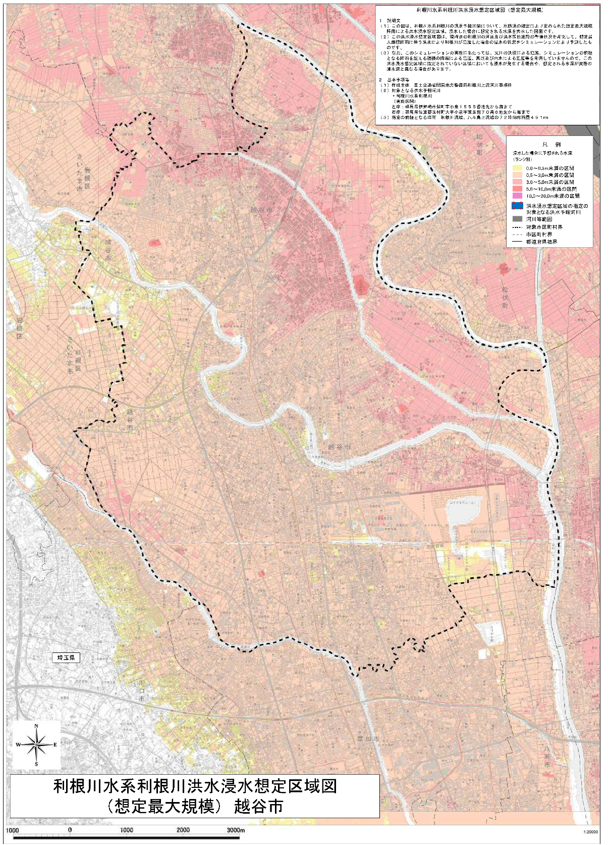

６ 計画の作成単位
基本的に地域防災計画に名称及び所在地を定められた施設やサービス種別ごとに計画を作成してください。
ただし、一つの経営主体が複数の要配慮者利用施設を同一の敷地内に所有するなどの場合は、複数施設を一体として、所有者が避難確保計画の作成等を行うことや、各施設の管理者が合同して避難確保計画を作成することも可能です。

７ 計画の報告
作成した避難確保計画の提出先は施設種別ごとに異なり、下記のとおりになります。
分類 | 提出先
幼稚園 | 教育総務課
小学校 | 指導課
中学校 | 指導課
老人福祉施設 | 高齢福祉課
老人福祉施設 | 介護保険課
有料老人ホーム | 介護保険課
認知症対応型老人共同生活援助事業の用に供する施設 | 介護保険課
障害者支援施設 | 障害福祉課
地域活動支援センター | 障害福祉課
障害者福祉サービスの用に供する施設及び障害者通所支援事業の用に供する施設 | 障害福祉課
障害児通所支援事業の用に供する施設 | こども福祉課
児童福祉施設（児童発達支援センター） | こども福祉課
児童福祉施設（児童館） | こども政策課
児童福祉施設（公立保育所） | 保育施設課
児童福祉施設（私立保育所（園）・幼保連携型認定こども園） | 保育支援課
一時預かり事業の用に供する施設 | 保育支援課
放課後児童健全育成事業の用に供する施設 | 保育施設課
その他の社会福祉施設（介護老人保健施設） | 介護保険課
その他の社会福祉施設（保育園） | 保育支援課
病院 | 保健総務課
診療所 | 保健総務課
助産所 | 保健総務課
※その他の施設については、担当窓口に提出してください。

提出物 ：避難確保計画（２部）
別紙６「提出時チェックリスト」（１部）
別紙７「避難確保計画作成（変更）報告書」（１部）

以下のものは、個人情報にあたるため市に提出する必要はありません。各施設で適切に 保管してください。
施設保管：別紙１「班構成及び緊急連絡網」
別紙２「対応別避難誘導方法一覧表」
別紙３「防災教育及び訓練の年間計画」
別紙４「施設利用者緊急連絡先一覧表」
別紙５「自衛水防組織の編成と任務・自衛水防組織装備品リスト」

８ 計画の適用範囲
施設の利用者や従業員を把握し、施設の規模や利用者数等に応じた計画を作成する必要があります。
利用者数が曜日や時間帯によって変動する場合には、留意が必要です。また、従業員数が少なくなる夜間や休日の対応についても検討しておく必要があります。

第２章 避難確保計画の作成
１ 計画の目的について【計画ひな形１ P.1】
要配慮者は、一般の住民より避難に多くの時間を要し、洪水等が発生した場合、深刻な被害が発生するおそれがあります。避難確保計画は、洪水等から当該施設の利用者、職員を守ることを目的に作成してください。

２ 計画の報告について【計画ひな形２ P.1】
作成した避難確保計画は、水防法第１５条の３第２項により、市町村に報告する必要があります。
本マニュアルの第１章４計画の報告P.3 にある報告先に避難確保計画を提出してく ださい。

３ 計画の適用範囲について【計画ひな形３ P.1】
施設の利用者や従業員等を把握し、施設の規模や利用者数等に応じた計画を作成してください。
利用者が少なくなる夜間や休日の対応についても検討しておく必要があります。

４ 防災体制
（１）防災体制について【計画ひな形４（１） P.1】
洪水等の危険が迫った時に備えて、事前に利用者や従業員等を迅速に避難させるための準備をしておくことが重要です。
ここでは、気象情報や洪水予報、避難情報等を契機にどのタイミングにおいて施設で どのような体制をとるかを定めます。
ひな形に記載してあるものを参考に、施設内で敷く体制を検討してください。
注意体制  (レベル0) | 浸水等が発生する危険性が高い場合に、素早い対応ができるよう、職員等と常に連絡が取れる状態を保っておく体制です。
警戒体制  (レベル1) | 浸水等の危険性が高まっている状況です。直ちに避難行動がとれるよう避難の準備が必要となります。  なお、要配慮者はこのタイミングで避難を開始します。
非常体制  (レベル2) | 直ちに避難をする必要がある状況です。屋外避難若しくは屋内避難の判断を行い、適時適切な避難誘導をする体制になります。

越谷市内では、洪水被害と内水被害のリスクがあります。それぞれで避難行動が異なる場合がありますので、施設設置所在地の浸水深等を十分に確認し、避難行動に必要な防災 体制を検討してください。
ポイント 屋内避難と屋外避難の２パターンを作成することが望ましい
越谷市内では、利根川、江戸川、中川、新方川、大落古利根川、元荒川、綾瀬川の洪水被害の危険と市内に水が溜まってしまう内水被害の危険があります。
パターン①：垂直避難、その場に留まる屋内避難を検討！
利根川以外の河川については、市内全域において、０．５ｍ～３ｍ未満の浸水想定となるため、２階以上への垂直避難、又はその場に留まる避難を検討してください。内水被害時も同様です。
パターン②：利根川決壊、１階建ての場合は屋外避難を検討！
利根川の浸水想定区域図を確認し、３ｍ以上の浸水区域については、屋外への避難を検討します。施設が１階建てで、想定される浸水深が施設の高さを超える場合も、屋外への避難を検討します。
なお、通所施設の場合は、台風接近前での施設の休止等も含めて検討してください。

ポイント 安全な場所にいる人まで、避難場所に行く必要はありません
災害時には、危険な場所にいる人は避難することが原則ですが、安全な場所にいる人まで、避難場所に行く必要はありません。コロナ禍における避難場所での感染症対策も考慮し、命を守る避難行動を検討してください。

（２）班構成について【計画ひな形４（２） P.1】
防災体制を敷くにあたって、従業員の役割を定める必要があります。
各体制（防災体制のレベル0～2）で集まるべき人員を設定(夜間等で人員が不足している場合は、近隣在住の職員等の非常参集も考慮)し、従業員の役割を定める必要があります。別紙１「班構成兼緊急連絡網」（ひな形P.10）や独自の様式等（既存の連絡網等）に定めてください。
なお、別紙１は計画を報告する際に、個人情報にあたるため市に提出する必要はありません。各施設で保管してください。
総括・情報班の役割 | ・全体の指揮統制、状況の把握、情報内容の記録  ・館内放送等による施設への呼びかけ  ・気象情報、洪水予報、避難情報等の収集  ・関係者及び関係機関との連絡
避難誘導班の役割 | ・施設利用者の避難誘導の実施  ・未避難者、要救助者の確認  ・避難経路の確認  ・資機材の確認

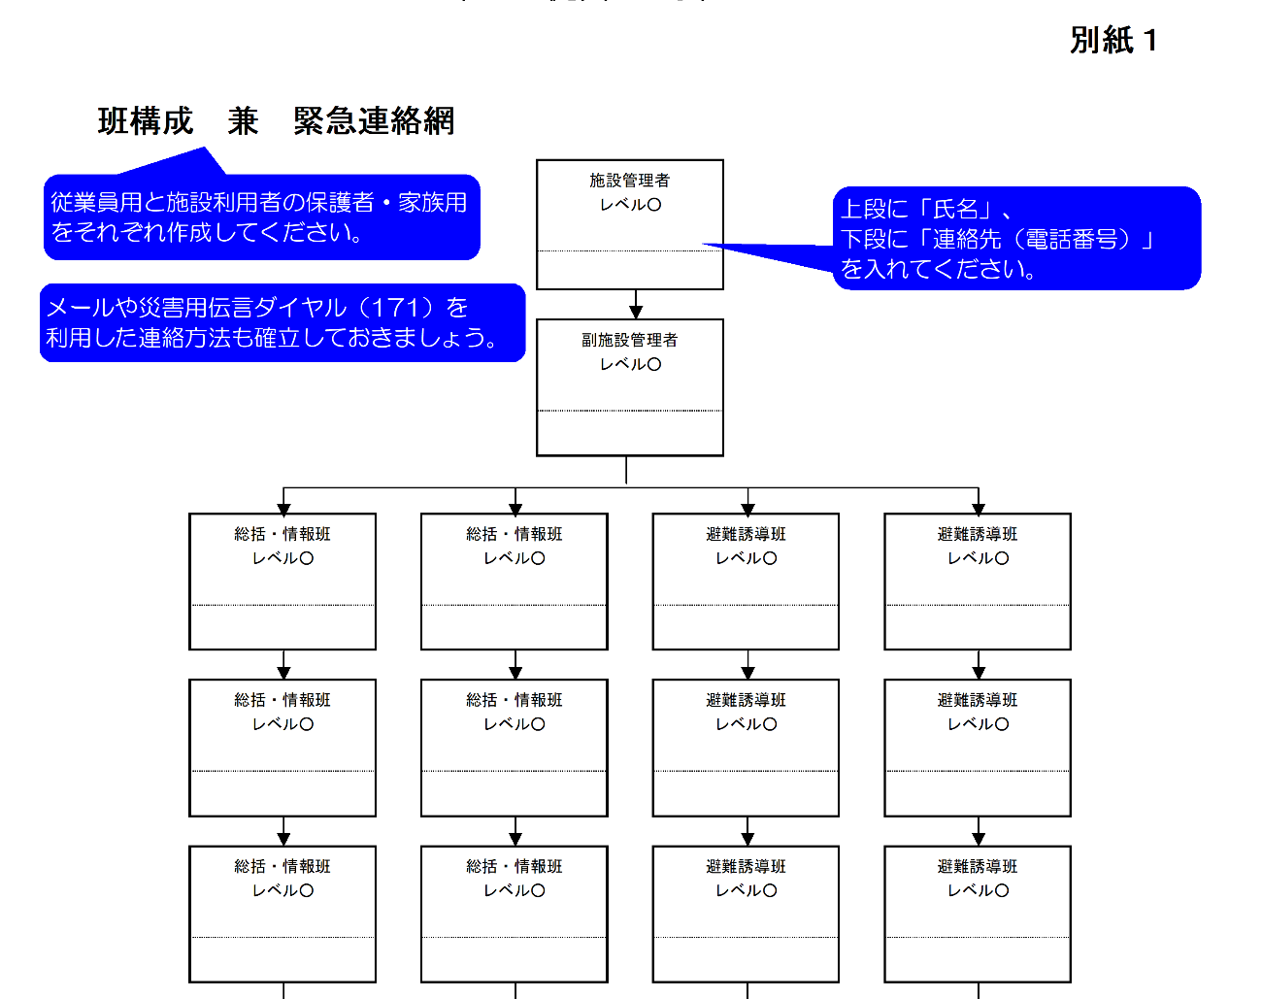

５ 情報収集
（１）情報収集について【計画ひな形５（１） P.2】

各防災体制を敷くにあたり、契機となる情報収集が重要となります。ここでは、情報の収集方法を記載します。収集できる体制になったら、表にチェック☑を入れてください。

気象情報 | □越谷Cityメール □市HP □市公式LINE  □テレビ □ラジオ □インターネット □市公式Ｘ（旧Twitter）
洪水予報等  水位到達情報 | □緊急速報メール □テレビ □ラジオ □インターネット
避難情報 | □越谷Cityメール □緊急速報メール □市HP □市公式LINE  □テレビ □ラジオ □インターネット □市公式Ｘ（旧Twitter）


・越谷市ホームページ
https://www.city.koshigaya.saitama.jp/

・越谷Cityメール
https://www.city.koshigaya.saitama.jp/kurashi_shisei/shisei/koho/mail_sns/citymail.html


・越谷市公式Ｘ（旧Twitter）
http://twitter.com/citykoshigaya


・越谷市公式LINE
https://www.city.koshigaya.saitama.jp/saigai/bosai_app/linebosai.html

・緊急速報メール
各携帯電話キャリアが提供するサービスを活用し、越谷市内の携帯電話やスマート フォンへ緊急性の高い災害情報や避難情報を配信します。

・川の防災情報
国土交通省が運営する防災ポータルページ。気象・河川・土砂災害等を1画面でまとめて確認できます。
https://www.river.go.jp/portal/#80

【参考】
①気象警報
気象庁が発表するもので、大雨などによって発生する災害の防止・軽減のために発令 されるもの。警戒レベル相当情報（以下、相当情報）として数字も併せて発表されます。避難行動の開始の目安として確認してください。
レベル2大雨注意報 ＜ レベル3大雨警報 ＜ レベル4大雨危険警報
＜ レベル5大雨特別警報

②洪水予報
流域面積が大きく、国や都道府県が管理する河川のうち、洪水により大きな損害を生ずる恐れのある河川について、国土交通省または都道府県と気象庁が共同で水位等をもとに洪水の危険性に関する情報発令するもの。
レベル2氾濫注意報 ＜ レベル3氾濫警報 ＜ レベル4氾濫危険警報
＜ レベル5氾濫特別警報
③水位到達情報
流域面積が小さく洪水予報を行う時間的余裕がない河川は、水位周知河川と呼ばれ、 避難やその準備のための目安となる水位が発表されます。
氾濫注意情報 ＜ 氾濫警戒情報 ＜ 氾濫危険情報 ＜ 氾濫発生情報

④避難情報
市が発令する避難に関する情報。警戒レベルを用いて数字と併せて発令します。
警戒レベル３：高齢者等避難
警戒レベル４：避難指示
警戒レベル５：緊急安全確保

（２）情報伝達について【計画ひな形５（２） P.2】
収集した情報や、避難に関する指示を施設利用者や、職員に伝達する方法を定める必
要があります。
ひな形には「電話」や「館内放送」、「掲示板」と記載がありますが、各施設の設備等
に合わせて情報伝達方法を定めてください。
また、夜間や休日の人員が十分に確保できない場合に備え、事前に緊急連絡網等を用
意し、連絡手段についても検討しておく必要があります。深夜等、所有者や管理者が不
在の際の連絡先も想定しておく必要があります。

６ 避難誘導について【計画ひな形６ P.2～5】
【屋内避難】
すでに浸水が始まっている、夜間や大雨などで足下が良く見えない等、屋外への避難が危険な場合は、無理に避難場所などに移動せず、建物の上階に一時的に対比するか、近隣建物の２階以上など、建物の浸水深をハザードマップ等で確認したうえで、屋内の安全な場所に避難することを想定する必要があります。
ここでは、屋内避難の経路等を定めてください。

【屋外避難】
上層階でも浸水してしまう場合や上層階がないなど、屋内避難では危険な場合は、屋外避難を行ってください。
その際には、避難経路に浸水想定区域を避けるなど、ハザードマップ等を参考に経路等を設定してください。


・ハザードマップ等
http://www.city.koshigaya.saitama.jp/anzen_anshin/bosai/kasenchisui/kkhm.html

ポイント 全ての避難所が同時に開設されるわけではありません。
風水害時には次の順序で施設を開設しますので、施設からの距離と併せて、開設順位について理解していただき、避難先を選定してください。
①地区センター
②市立小中学校
③市内公共施設等
※状況により開設順位は変更する場合があります。

避難を開始する前に、どこの避難所が開設されているかをテレビやインターネットで確認してください。
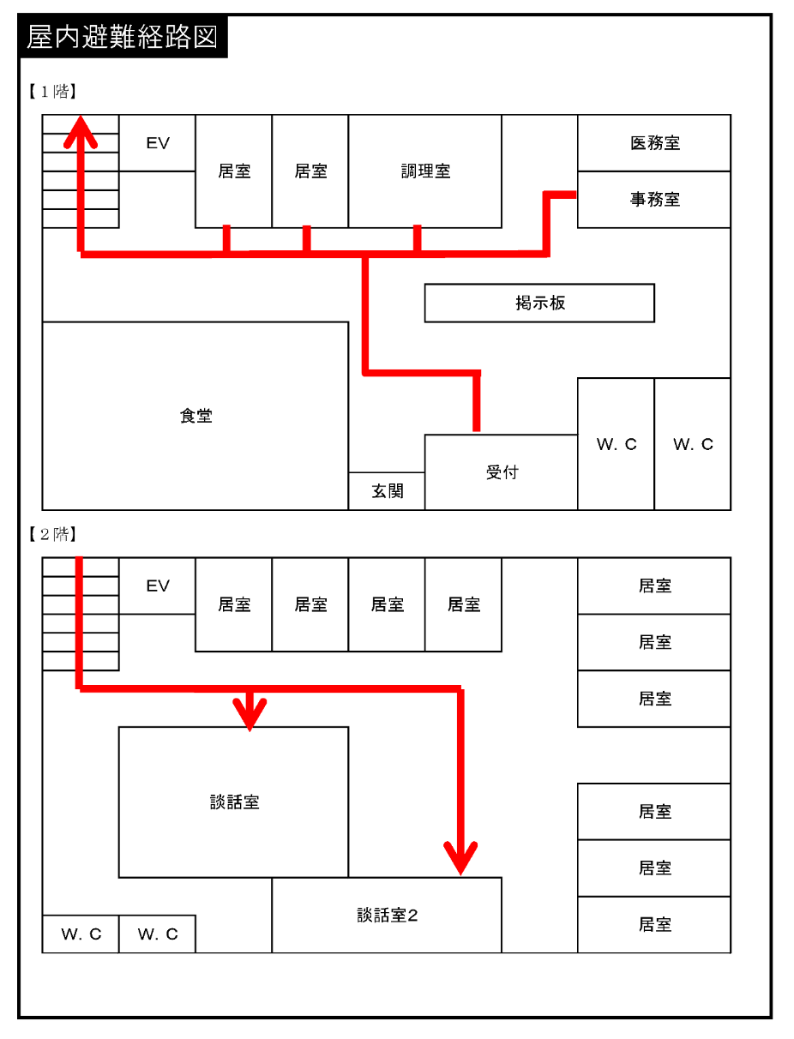

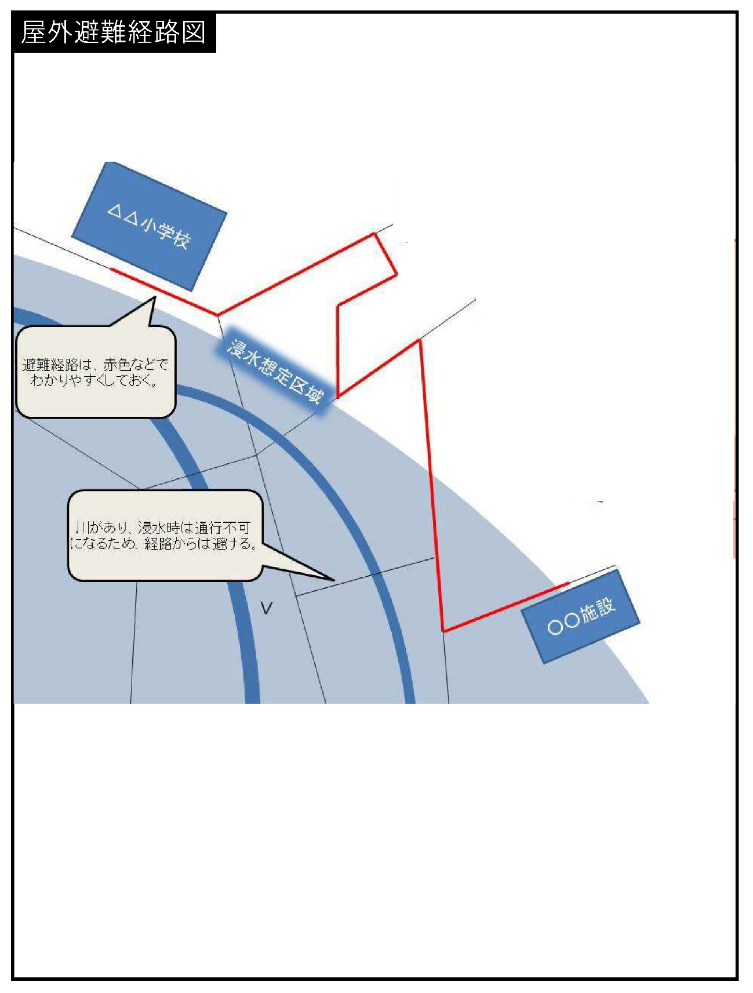

（１）避難手段【計画ひな形６（３） P.2～5】
施設利用者が避難する際に、避難場所へ自力での移動が困難な方や、移動時に留意する必要がある方など、施設利用者情報を整理し、主な避難方法を含め別紙２「対応別避難誘導方法一覧表」（ひな形P.11）に対応を定めてください。
別紙２は屋内避難及び屋外避難がある場合、２種類作成してください。
なお、別紙２は個人情報にあたるため、計画を報告する際には、市に提出する必要はありません。各施設で保管してください。

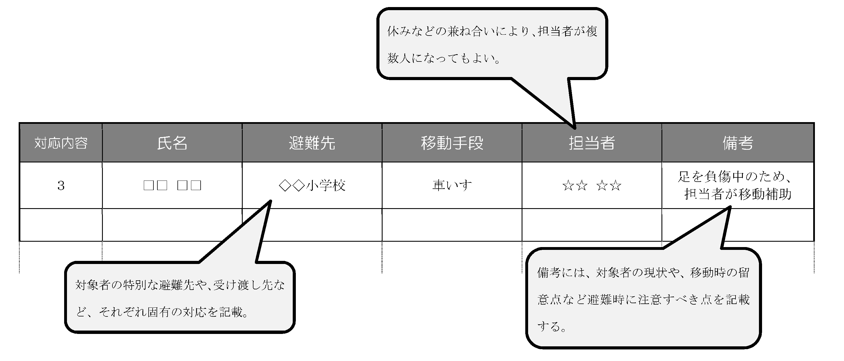

７ 避難の確保を図るための資機材等の整備について【計画ひな形７ P.6】
屋内避難をする際の備蓄品や、情報収集するための機材、避難誘導をする際に、備えておきたい資機材の一覧になります。これらの資機材は、常に使用できる状態に保つために定期的な点検や整備を行い、適正な保管に努めてください。
また、保管場所を周知して、誰もが使える状態にしておいてください。
ひな形にあるものは例示になります。各施設で必要と思われるものは適宜追加及び不要と思われるものは削除してください。
施設で準備できたものは、チェックボックスにチェック☑をしてください。

備 蓄 品
情報収集  ・伝達 | □テレビ □ラジオ □タブレット □FAX  □携帯電話 □懐中電灯 □電池
避難誘導 | □名簿（従業員、施設利用者） □案内旗 □タブレット □携帯電話  □懐中電灯 □携帯用拡声器 □電池式照明器具 □電池  □携帯電話用バッテリー □ライフジャケット □蛍光塗料
施設内の  一時避難 | □水（１人あたり ℓ） □食料（１人あたり 食分）  □寝具 □防寒具
高齢者 | □おむつ □おしりふき
障害者 | □常備薬
乳幼児 | □おむつ □おしりふき □おやつ □おんぶひも
その他 | □ウェットティッシュ □ゴミ袋 □タオル  □（ ）
浸水を防ぐための対策
□土のう □止水板 □その他（ ）

８ 防災教育及び訓練の実施【計画ひな形８ P.7】
要配慮者利用施設の所有者又は管理者は、従業員等が平常時から備えるべきことや、分担して協力すべき対策について、施設全体で協力し、円滑かつ迅速な避難行動ができるように防災教育・訓練を行う必要があります。
防災教育として、施設の職員等に施設や避難経路周辺の危険区域や、防災体制の周知、気象情報等の収集方法、情報伝達方法を周知してください。
また、避難訓練や情報伝達訓練等を行い、災害時に支障がないかの検証や確認を行い、必要に応じて計画を修正してください。
計画には新規採用職員に対する防災教育を実施する月、全職員対象とした訓練を実施する月及び別紙３「防災教育及び訓練の年間計画作成例」（ひな形P.12）を作成する月
を記載してください。

９ 施設利用者緊急連絡先一覧表・連絡網【計画ひな形別紙４ P.13】
施設利用者の引渡し等をする際の連絡先を定める際に別紙４「施設利用者緊急連絡先一覧」（ひな形P.13）等を使用してください。
なお、別紙４は個人情報にあたるため、計画を報告する際には、市に提出する必要はありません。各施設で保管してください。
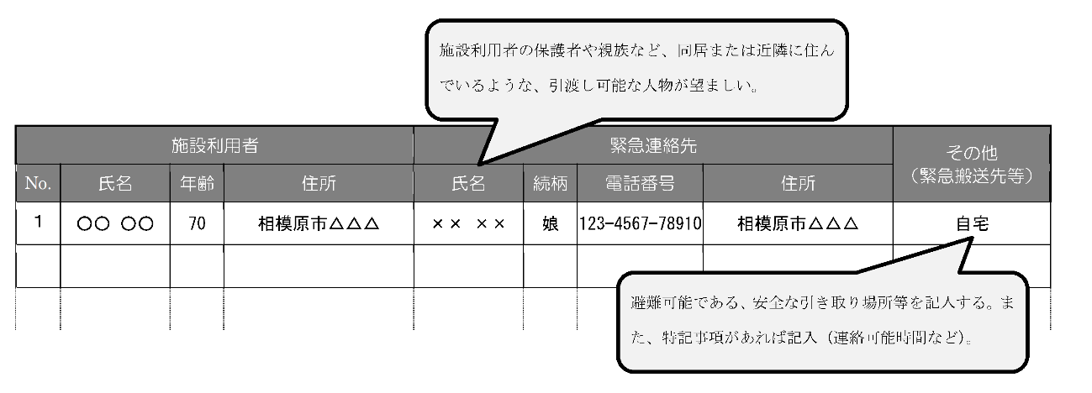

１０ 自衛水防組織について【計画ひな形 P.8】
自衛水防組織とは、各施設の所属職員等により組織し、あらかじめ定める計画に基づき、統括管理者の指揮のもと各構成員がそれぞれの役割に応じて、施設利用者の避難誘導や施設への浸水防止活動を行うものです。
なお、水防に関する訓練実施及び自衛水防組織の設置にあたって、既存の消防の枠組みを活用することも可能です。自衛水防組織の設置は努力義務となります。
自衛水防組織を設置する場合は、「自衛水防組織活動要領」及び別紙５「自衛水防組
織の編成と任務」（ひな形P.14）を作成してください。

１１ 提出時チェックリストについて【計画ひな形 別紙６ P.16】
作成した避難確保計画がチェックリストの項目に合致しているかを確認してください。
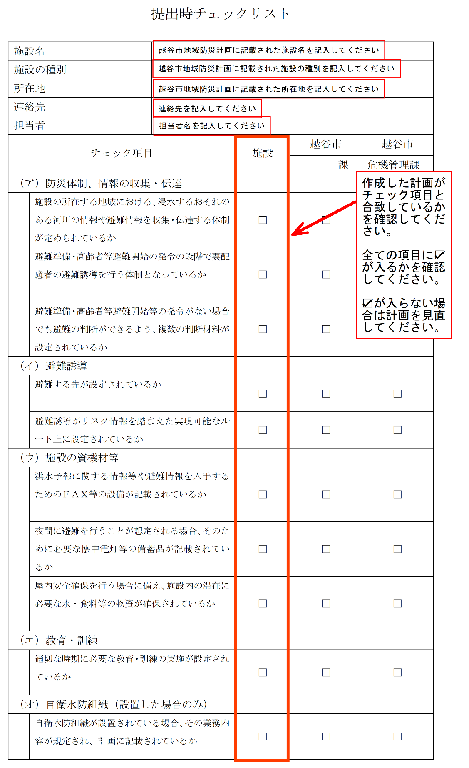

１２ 避難確保計画作成（変更）報告書【計画ひな形 別紙７ P.18】
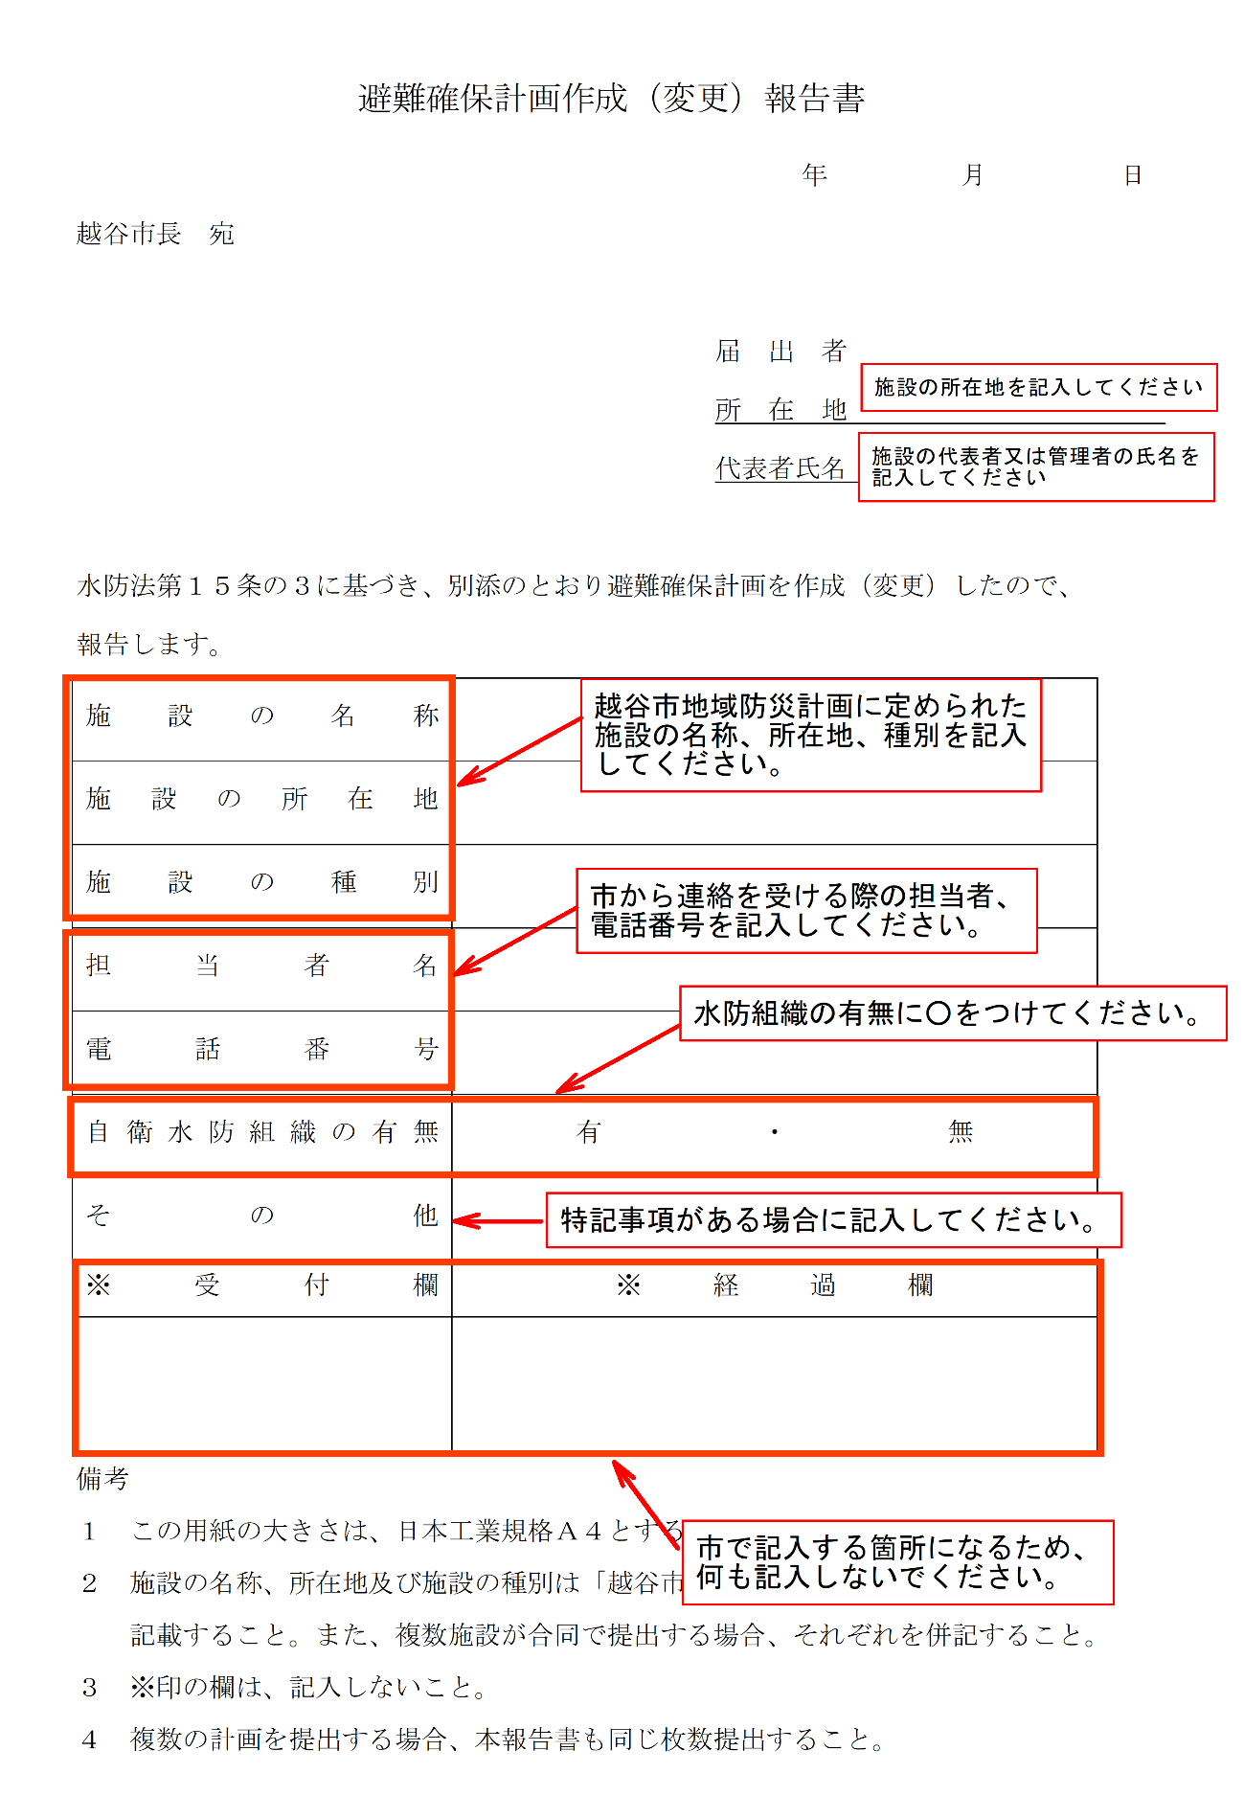

１３ 訓練実施結果報告書【計画ひな形 別紙８ P.20】
※訓練を実施した後に提出してください。
